MỤC LỤC
BÀI 1. TỔNG QUAN NGÔN NGỮ LẬP TRÌNH C# 2
BÀI 2. MẢNG, MẢNG CHUỖI 16
BÀI 3. GIAO DIỆN 25
BÀI 4. GIAO DIỆN (tiếp theo) 36
BÀI 5. GIAO DIỆN (tiếp theo) 45
BÀI 6. GIAO DIỆN (tiếp theo) 58
BÀI 7. LẬP TRÌNH TƯƠNG TÁC CƠ SỞ DỮ LIỆU 67
BÀI 8. LẬP TRÌNH TƯƠNG TÁC CƠ SỞ DỮ LIỆU (tiếp theo) 75
BÀI 9. LẬP TRÌNH TƯƠNG TÁC CƠ SỞ DỮ LIỆU (tiếp theo) 88
BÀI 10. LẬP TRÌNH TƯƠNG TÁC CƠ SỞ DỮ LIỆU (tiếp theo) 97
BÀI 11. LẬP TRÌNH TƯƠNG TÁC CƠ SỞ DỮ LIỆU (tiếp theo) 107
BÀI 12. CRYSTAL REPORT 115
BÀI 13. LẬP TRÌNH THEO DỰ ÁN 126
BÀI 14. LẬP TRÌNH THEO DỰ ÁN 129
BÀI 15. LẬP TRÌNH THEO DỰ ÁN 132

Trường ĐH CNTP TP.HCM  Khoa: CNTT Bộ môn: CNPM  Môn: Lập trình .NET | BÀI 1.  TỔNG QUAN NGÔN NGỮ LẬP TRÌNH C# | 

MỤC TIÊU:
- Xử lý các thao tác cơ bản trong ngôn ngữ C#.
- Sử dụng được các cấu trúc điều khiển trong C#.
- Sử dụng các vòng lặp thực hiện các bài toán cơ bản.
- Xử lý các ngoại lệ phát sinh.

DỤNG CỤ - THIẾT BỊ THỰC HÀNH CHO MỘT SV:

STT | Chủng loại – Quy cách vật tư | Số lượng | Đơn vị | Ghi chú
1 | Computer | 1 | 1
- NỘI DUNG THỰC HÀNH 1 . Cơ sở lý thuyết
  - Kiến thức cần nhớ
- Tạo một project mới
Bước 1: Khởi động Microsoft Visual Studio 2012.
Bước 2: Chọn File → New → Project
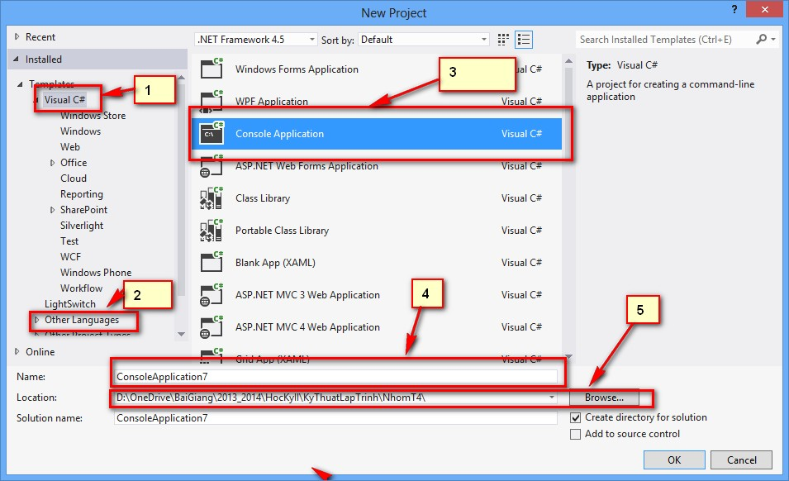
Hình 1. Tạo mới project trong Microsoft Visual Studio 2012

Trong đó:
[1][2]: Chọn loại ngôn ngữ phù hợp [3]: Chọn loại project
- : Tên project
- : Đường dẫn lưu project

Bước 3:
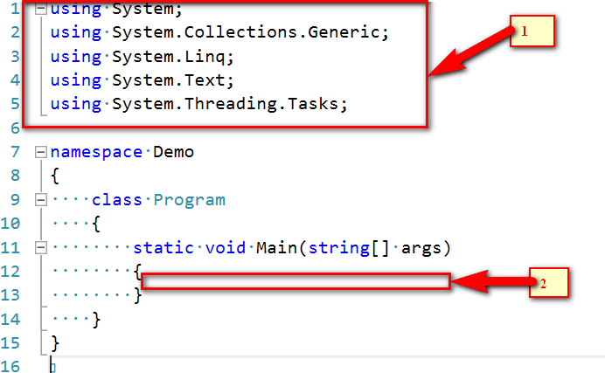
Hình 2. Cấu trúc một chương trình C#

Trong đó:
- : Vùng khai báo các thư viện cần thiết.
- : Vùng viết các code xử lý của chương trình.

Giới thiệu bài tập mẫu
Bài 1: Viết chương trình nhập vào số nguyên, kiểm tra số đã nhập là số âm hay số dương.
Bước 1: Xử lý nhập vào số nguyên.
using System;
using System.Collections.Generic; using System.Linq;
using System.Text;
using System.Threading.Tasks; namespace Demo
{
class Program
{

static void Main(string[] args)
{
int n; //Khai báo biến số nguyên n string s; //Khai báo biến s kiểu string
//Thông báo nhập n
Console.Write("Nhap vao so nguyen n=");
//Đọc dữ liệu nhập từ bàn phím vào chuỗi s s = Console.ReadLine();
//Chuyển chuổi s thành số n = int.Parse(s);
}
}
}
Hoặc có thể xử lý ngắn gọn như sau:
using System;
using System.Collections.Generic; using System.Linq;
using System.Text;
using System.Threading.Tasks; namespace Demo
{
class Program
{
static void Main(string[] args)
{
//Khai báo biến số nguyên n int n;
//Thông báo nhập n
Console.Write("Nhap vao so nguyen n=");
//Đọc dữ liệu nhập từ bàn phím vào chuỗi s
//Chuyển chuỗi nhập vào thành số
n = int.Parse(Console.ReadLine());
}
}
}
Bước 2: Kiểm tra số đã nhập là số âm hay số dương

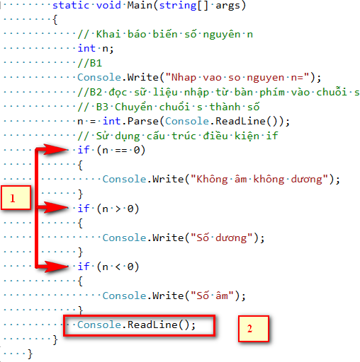

Trong đó:
- : Sử dụng cấu trúc điều khiển if.
- : Dừng màn hình lại xem kết quả (tương đương getch() trong C++). Ngoài ra chúng ta có thể sử dụng cấu trúc điều khiển đầy đủ của if như sau:
using System;
using System.Collections.Generic; using System.Linq;
using System.Text;
using System.Threading.Tasks; namespace Demo
{
class Program
{
static void Main(string[] args)
{
// Khai báo biến số nguyên n int n;
//thông báo nhập n
Console.Write("Nhap vao so nguyen n=");
//đọc dữ liệu nhập từ bàn phím vào chuỗi s

//Chuyển chuỗi nhập vào thành số
n = int.Parse(Console.ReadLine());
//Sử dụng cấu trúc điều kiện if if (n == 0)
{
Console.Write("Không âm không dương");
}
else
{
if (n > 0)
{
Console.Write("Số dương");
}
else
{
Console.Write("Số âm");
}
}
Console.ReadLine();
}
}
}
Hướng dẫn sử dụng try…catch…
Trong một lệnh hoặc đoạn lệnh có khả năng phát sinh lỗi chúng ta nên dùng mệnh đề try..catch.. để tránh phát sinh lỗi không mong muốn khi đang thực hiện chương trình. Ví dụ khi nhập vào số nguyên n người dùng có thể vô tình nhập một ký tự không là số khi đó lệnh:
n = int.Parse(Console.ReadLine());
sẽ xảy ra lỗi. Khi đó chúng ta có thể sử dụng mệnh đề try..catch..với cú pháp như sau:
using System;
using System.Collections.Generic; using System.Linq;
using System.Text;
using System.Threading.Tasks; namespace Demo

{
class Program
{
static void Main(string[] args)
{
//Khai báo biến số nguyên n int n;
//Thông báo nhập n
Console.Write("Nhap vao so nguyen n=");
//Đọc dữ liệu nhập từ bàn phím vào chuỗi s try
{
//Chuyển chuổi nhập vào thành số
n = int.Parse(Console.ReadLine());
}
catch
{
Console.Write("Bạn nhập n không phải số"); return;
}
// Sử dụng cấu trúc điều kiện if if (n == 0)
{
Console.Write("Không âm không dương");
}
else
{
if (n > 0)
{
Console.Write("Số dương");
}
else
{
Console.Write("Số âm");
}
}
Console.ReadLine();

}
}
}
Nếu người dùng vô tình nhập một ký tự không là số thì những lệnh trong catch{ }
sẽ được thực thi.
Bài 2: Viết chương trình tính tích: 1*2*3*4*5*….*n, trong đó n nhập từ phím.

Bộ giá trị kiểm tra:
n = 1: S₁ = 1; n = 2: S₁ = 2; n = 3: S₁ = 6
Bước 1: Xử lý nhập vào số nguyên
using System;
using System.Collections.Generic; using System.Linq;
using System.Text;
using System.Threading.Tasks; namespace Demo
{
class Program
{
static void Main(string[] args)
{
//Khai báo biến số nguyên n int n;
//Thông báo nhập n
Console.Write("Nhap vao so nguyen n=");
//Đọc sữ liệu nhập từ bàn phím vào chuỗi s
//Chuyển chuổi nhập vào thành số
n = int.Parse(Console.ReadLine());
}
}
}
Bước 2: Xác định biểu thức 1 (bt1), biểu thức 2 (bt2), biểu thức 3 (bt3) cho vòng lặp for. Công việc cần làm là gì?
bt1 là: int i=1; // khởi tạo gán giá trị bt2 là: i<=n;// điều kiện dừng
bt3 là: i++; // tăng bước nhảy

Công việc cần làm là tính tích giá trị từ 1 đến n. Khai báo khởi tạo biến giữ giá trị tích.
Bước 3: Code xử lý yêu cầu đề bài:
using System;
using System.Collections.Generic; using System.Linq;
using System.Text;
using System.Threading.Tasks; namespace Demo
{
class Program
{
static void Main(string[] args)
{
//Khai báo biến số nguyên n int n;
//Khởi tạo giá trị cho biến tích int tich = 1;
//Thông báo nhập n
Console.Write("Nhap vao so nguyen n=");
//Nhập n từ bàn phím try
{
//Chuyển chuỗi nhập vào thành số
n = int.Parse(Console.ReadLine());
}
catch
{
Console.Write("Bạn nhập n không phải số"); return;
}
//Xử lý tính tích
for (int i = 1; i <= n; i++)
{
tich = tich * i;
}
//In giá trị ra màn hình theo 1 trong 2 cách Console.Write("Tich la: {0}",tich);

//Console.Write("Tich la: " + tich); Console.ReadLine();
}
}
}
Chúng ta có thể chuyển ví dụ trên thành dạng phương thức gọi khi cần. Lưu ý có thể đặt phương thức phía trên hoặc phía dưới void main() mà không cần phải khai báo prototype (nguyên mẫu hàm).
using System;
using System.Collections.Generic; using System.Linq;
using System.Text;
using System.Threading.Tasks; namespace Demo
{
class Program
{
static void Main(string[] args)
{
// Gọi phương thức BaiMau() BaiMau(); Console.ReadLine();
}
//Phương thức BaiMau() được định nghĩa như sau static void BaiMau()
{
//Khai báo biến số nguyên n int n;
//Khởi tạo giá trị cho biến tích int tich = 1;
// thông báo nhập n
Console.Write("Nhap vao so nguyen n=");
//Nhập từ bàn phím try
{
// Chuyển chuỗi nhập vào thành số

n = int.Parse(Console.ReadLine());
}
catch
{
Console.Write("Bạn nhập n không phải số"); return;
}
// Xử lý tính tích
for (int i = 1; i <= n; i++)
{
tich = tich * i;
}
// In giá trị ra màn hình Console.Write("Tich la: {0}", tich);
//Console.Write("Tich la: "+ tich);
}
}
}
Bài 3: Viết chương trình tìm ước chung lớn nhất (UCLN) của hai số nguyên a và b.
Bước 1: Xử lý nhập vào 2 số nguyên a và b
using System;
using System.Collections.Generic; using System.Linq;
using System.Text;
using System.Threading.Tasks; namespace Demo
{
class Program
{
static void Main(string[] args)
{
//Khai báo int a, b;
//Nhập a, b
Console.Write("Mời nhập a: ");
a = int.Parse(Console.ReadLine());

Console.Write("Mời nhập b: ");
b = int.Parse(Console.ReadLine()); Console.ReadLine();
}
}
}
Bước 2: Xác định biểu thức 1, biểu thức 2, biểu thức 3 cho bài toán. Công việc cần làm là gì?
Bước 3: Công việc cần làm là tìm UCLN của 2 số a và b, thực hiện như sau:
using System;
using System.Collections.Generic; using System.Linq;
using System.Text;
using System.Threading.Tasks; namespace Demo
{
class Program
{
static void Main(string[] args)
{
// Khai báo int a, b;
// Nhập a, b Console.Write("Mời nhập a: ");
a = int.Parse(Console.ReadLine()); Console.Write("Mời nhập b: ");
b = int.Parse(Console.ReadLine()); while (a != b) //bt2
{
if (a > b)
{
a = a - b; //bt2
}
else
{
b = b - a; //bt2

}
}
// In kết quả Console.Write("UCLN la: ",a); Console.ReadLine();
}
}
}
Viết dạng phương thức bài trên chúng ta làm như sau:
using System;
using System.Collections.Generic; using System.Linq;
using System.Text;
using System.Threading.Tasks;

namespace Demo
{
class Program
{
static void Main(string[] args)
{
// Khai báo int a, b;
// Nhập giá trị cho biến a và b Console.Write("Mời nhập a: ");
a = int.Parse(Console.ReadLine()); Console.Write("Mời nhập b: ");
b = int.Parse(Console.ReadLine());
//In kết quả
Console.Write("UCLN la: ",UCLN(a,b)); Console.ReadLine();
}
static int UCLN(int a, int b)
{
while (a != b) //bt2
{

if (a > b)
{
a = a - b; //bt2
}
else
{
b = b - a; //bt2
}
}
return a;
}
}
}

. Bài tập tại lớp
Bài 1. Viết chương trình nhập vào đơn giá một mặt hàng, và số lượng bán của mặt hàng. Tính tiền khách phải trả, với thông tin như sau:
  - Thành tiền: đơn giá * số lượng
  - Giảm giá: Nếu thành tiền > 100, thì giảm 3% thành tiền, ngược lại không giảm
  - Tổng tiền phải trả: thành tiền – giảm giá.
Bài 2. Viết chương trình tính tiền điện phải trả trong tháng:
− Từ 01 – 100KW: 5$
− Từ 101 – 150KW: 7$
− Từ 151 – 200KW: 10$
− Từ 201 – 300KW: 15$
  - Từ 301KW trở lên: 20$
Ví dụ: Nếu điện tiêu thụ 50KW thì tiền điện phải trả là: 50*5 = 250$.
Nếu điện tiêu thụ 101KW thì tiền điện phải trả là: 100* 5 + 1*7 = 507$.
Bài 3. Viết chương trình in bảng cửu chương từ 1 đến 9 theo hàng dọc. Bài 4. Viết chương trình in bảng cửu chương từ 1 đến 9 theo hàng ngang.
Bài 5. Viết chương trình vẽ hình chữ nhật có kích thước d x r, trong đó d là chiều dài, và r là chiều rộng được nhập từ phím.
* * * * *
* * * * *
* * * * *

Bài 6. Viết chương trình vẽ hình chữ nhật có kích thước d x r, trong đó d là chiều dài, và r là chiều rộng được nhập từ phím.
* * * * *
* *
* * * * *
Bài 7. Viết chương trình tính tổng: 1² + 2² + … + n² với 0 nhập từ bàn phím. Bộ giá trị kiểm tra:
n = 1: S₁ = 1; n = 2: S₁ = 5; n = 3: S₁ = 14
Bài 8. Kiểm tra n có phải là số nguyên tố hay không? Bài 9. Liệt kê các số nguyên tố < n
Bài 10. Nhập dãy số nguyên (nhập số 0 thì dừng)
- Tìm tổng dãy số vừa nhập
- Tìm max của dãy số đó
- Tìm min của dãy số đó

. Bài tập nâng cao
Bài 1. Viết chương trình hỗ trợ cách giải phương trình bậc 2 (ax² + bx + c = 0). Bài 2. In tam giác cân rỗng.

. Bài tập về nhà
Bài 1. Tính giá trị hàm
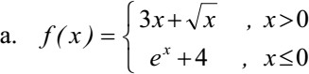
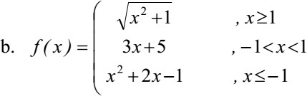

Gợi ý dùng thư viện Math.Sqrt, Math.Pow, Math.E
Bài 2. Viết chương trình xuất số có 2 chữ số sao cho các chữ số khác nhau đôi một. Ví dụ: danh sách các số thỏa yêu cầu:
Danh sach cac so co 2 chu so doi mot khac nhau la: 10, 12, 13, … , 20, 21, 23, …, 98
Bài 3. Viết chương trình in ra tất cả các số lẻ nhỏ hơn n, trong đó n nhập từ bàn phím. Bài 4. Viết chương trình đếm số lượng số chẵn trong [n, m], trong đó n, m nhập từ bàn phím.

Trường ĐH CNTP TP.HCM  Khoa: CNTT Bộ môn: CNPM  Môn: Lập trình .NET | BÀI 2.  MẢNG, MẢNG CHUỖI

MỤC TIÊU:
  - Sử dụng cấu trúc mảng một chiều thực hiện các bài toán cơ bản.
  - Biết cách xử lý dùng mảng một chiều trong C#.
  - Sử dụng cấu trúc mảng hai chiều thực hiện các bài toán cơ bản.
  - Biết cách xử lý dùng mảng hai chiều trong C#.

DỤNG CỤ - THIẾT BỊ THỰC HÀNH CHO MỘT SV:

STT | Chủng loại – Quy cách vật tư | Số lượng | Đơn vị | Ghi chú
1 | Computer | 1 | 1
- NỘI DUNG THỰC HÀNH
- Cơ sở lý thuyết
  - Kiến thức cần nhớ
- Mảng một chiều:
Cú pháp khai báo:
⟨Kiểu dữ liệu⟩[] ⟨Tên_mảng⟩;
Ví dụ: khai báo mảng số nguyên A (không xác định số phần tử tối đa)
int[] A;
Khởi tạo mảng A bằng từ khóa ‚new‛. Ưu điểm là tiết kiệm vùng nhớ vì chỉ khai báo đủ nhu cầu sử dụng.

Mảng hai chiều:
A = new int[n];

1[0,0] | 2[0,1] | 4[0,2] | 9[0,3] | 3[0,4] | …[0,…] | … | … | … | m (cột) [0,m]
6[0,1] | 4 | 3 | 6 | … | … | … | … | … | …
… | … | … | … | … | … | … | … | … | …
n (dòng)  [0,n] | … | … | … | … | … | … | … | … | …
Cú pháp khai báo:
⟨Kiểu dữ liệu⟩[][] ⟨Tên_mảng⟩;

Ví dụ: khai báo mảng 2 chiều số nguyên A (không xác định số phần tử tối đa)
int[][] A;
Khởi tạo mảng A bằng từ khóa ‚new‛ với n dòng và m là cột:
A = new int[n][m];
A = new int[n, m];

Chuỗi
Khái niệm: Chuỗi là mảng một chiều chứa các ký tự. Ví dụ:
„N‟ | „g‟ | „u‟ | „y‟ | „e‟ | „n‟ | … | … | … | …

Cú pháp khai báo:

string s;

Một số phương thức thao tác với chuỗi:

Phương thức | Ý nghĩa
Length | Chiều dài chuỗi
IndexOf (s1) | Vị trí xuất hiện đầu tiên của chuỗi s1 trong chuỗi ban đầu
LastindexOf (s1) | Giống IndexOf, nhưng tìm lần xuất hiện cuối cùng
Replace (s1, s2) | Thay thế chuỗi s1 thành s2 trong chuỗi ban đầu
Split (<ký tự ngắt>) | Tách chuỗi thành mảng chuỗi bởi <ký tự ngắt>
Substring (vt, l) | Trả về chuỗi con bắt đầu ở một vị trí vt và chiều dài l.
ToLower () | Chuyển chuỗi thành chữ thuờng
ToUpper () | Chuyển chuỗi thành chữ in
Trim () | Xóa khoảng trắng ở đầu và cuối chuỗi
  - Giới thiệu bài tập mẫu
Bài 1: Viết phương thức nhập mảng a gồm n phần tử, xuất mảng a.
Công việc 1: Phương thức xử lý nhập vào mảng a.
Phương thức có thể có hoặc không có giá trị trả về, tham số truyền vào là mảng 1 chiều a và số phần tử mảng.
Bước 1: Cấu trúc phương thức nhập mảng 1 chiều A:
static int[] NhapMang(int[] A, int n) {
// Xử lý return A; }

Bước 2: Viết code xử lý công việc nhập mảng
static int[] NhapMang(int[] A, int n)
{
// Xử lý
for (int i = 0; i < n; i++)
{
Console.Write("Mời nhập phần tử A[{0}]=",i); A[i] = int.Parse(Console.ReadLine());
}
return A;
}
Công việc 2: Phương thức xử lý xuất mảng A.
Bước 1: Cấu trúc phương thức xuất mảng 1 chiều A
static void XuatMang(int[] A)
{
// Xử lý
}
Bước 2: Viết code xử lý công việc xuất mảng
static void XuatMang(int[] A)
{
// Xử lý
for (int i = 0; i < A.Length; i++)
{
Console.Write("\t {0}",A[i]);
}
}
Viết phương thức tổng quát gọi kiểm tra kết quả 2 phương thức trên:
public static void Mang1Chieu()
{
// Khai báo mảng A int[] A;
Console.Write("Mời bạn nhập vào số phần tử: ");
// Nhập n
int n = int.Parse(Console.ReadLine());
// Khởi tạo mảng A đúng n phần tử

A = new int[n];
//Gọi phương thức nhập mảng A = NhapMang(A,n);
//Gọi phương thức xuất mảng XuatMang(A);
}

Một số kỹ thuật xử lý mảng 1 chiều:
    - Sắp xếp:
static void SapXep(int[] A)
{
// Sắp xếp tăng Array.Sort(A);
}
    - Đảo mảng: Array.Reverse();
    - Thay đổi kích thước mảng: Array.Resize();

Chuyển mảng từ kiểu string sang mảng kiểu int:
string[] B= new[] {"1","2"};
int[] intArray = Array.ConvertAll(B, int.Parse);
Ngoài ra mảng còn hỗ trợ trực tiếp các phương thức stactic thực hiện các công việc:
    - Tính tổng các phần tử trong mảng: A.Sum();
    - Tính trung bình các phần tử trong mảng: A.Average();
    - Đếm số phần tử có trong mảng: A.Count();
    - Tìm phần tử nhỏ nhất trong mảng: A.Min();
    - Tìm phần tử lớn nhất trong mảng A.Max();
    - Tính tổng phần tử trong mảng theo điều kiện:
A.Where(t => t % 2 == 0).Sum();
Bài 2: Viết phương thức nhập mảng 2 chiều a gồm n phần tử, xuất mảng 2 chiều.
Công việc 1: Phương thức xử lý nhập vào mảng 2 chiều a.
Phương thức có thể có hoặc không có giá trị trả về, tham số truyền vào là mảng 2 chiều a và số phần tử mảng.
Bước 1: Cấu trúc phương thức nhập mảng 2 chiều
static void NhapMang2Chieu(int[][] A, int n, int m) {
// Xử lý
}

Bước 2: Viết code xử lý công việc nhập mảng
static void NhapMang2Chieu(int[][] A, int n, int m)
{
// Xử lý
for (int i = 0; i < n; i++)
{
for (int j = 0; j < m; j++)
{
Console.Write("Nhập phần tử A[{0}][{1}]= ", i,j); A[i][j] = int.Parse(Console.ReadLine());
}
}
}
Công việc 2: Phương thức xử lý xuất mảng a.
Bước 1: Cấu trúc phương thức xuất mảng
static void XuatMang2Chieu(int[][] A)
{
// Xử lý
}
Bước 2: Viết code xử lý công việc xuất mảng
static void XuatMang2Chieu(int[][] A)
{
// Xử lý
for (int i = 0; i < A.GetLength(0); i++)
{
for (int j = 0; j < A.GetLength(1); j++)
{
Console.Write("{0} ", A[i][j]);
}
Console.WriteLine();
}
}
Chúng ta có thể thay thế n, m bằng phương thức GetLength().

Viết phương thức tổng quát gọi kiểm tra kết quả 2 phương thức trên
static void Mang2Chieu()
{
int n, m; int[][] A;
Console.Write("Mời bạn nhập số dòng: "); n = int.Parse(Console.ReadLine()); Console.Write("Mời bạn nhập số cột: "); m = int.Parse(Console.ReadLine());
// Khởi tạo
A = new int[n][];
for (int i = 0; i < n; i++)
{
A[i] = new int[m];
}
NhapMang2Chieu(A, n, m); XuatMang2Chieu(A);
}

Một số kỹ thuật xử lý mảng 2 chiều:
 Lưu ý: Tận dụng các kỹ thuật của mảng 1 chiều. Vì mảng 2 chiều là sự kết hợp của nhiều mảng 1 chiều.
Ví dụ: Tổng các số dương trong mảng 2 chiều:
static int TongDuong2Chieu(int[][] A)
{
int tong = 0;
for (int i = 0; i < A.GetLength(0); i++)
{
tong = A[i].Where(t => t > 0).Sum();
}
return tong;
}
Bài 3: Nhập chuỗi S. Kiểm tra S có là chuỗi đối xứng không ?
Bước 1: Nhập chuỗi S.
static void Main(string[] args)
{

string S;
S = Console.ReadLine(); Console.ReadLine();
}
Bước 2: Chuyển chuỗi S thành mảng chuỗi.
static void Main(string[] args)
{
string S;
S = Console.ReadLine();
char[] mangChuoi = S.ToCharArray(); Console.ReadLine();
}
Bước 3: Viết phương thức kiểm tra đối xứng
static bool ChuoiDoiXung(char[] A)
{
for (int i = 0; i < A.Length; i++)
{
if (A[i] != A[A.Length - 1 - i]) return false;
}
return true;
}
Bước 4: Hàm Main gọi thực thi các phương thức trên
static void Main(string[] args)
{
string S;
S = Console.ReadLine();
char[] mangChuoi = S.ToCharArray(); if (ChuoiDoiXung(mangChuoi))
{
Console.Write("Chuoi doi xung");
}
else
{
Console.Write("Chuoi khong doi xung");

}
Console.ReadLine();
}

Bài tập tại lớp
Bài 1. Mảng một chiều
Cho mảng 1 chiều chứa các số nguyên. Viết phương thức thực hiện:
- Nhập mảng a gồm n phần tử. Xuất mảng a.
- Liệt kê các phần tử lẻ ở vị trị chẵn.
- Liệt kê các số nguyên tố trong mảng.
- Tìm phần tử âm đầu tiên trong mảng.
- Tìm max, min của dãy.
- Tính tổng các phần tử trong mảng. Bài 2. Mảng hai chiều
Cho một ma trận nguyên kích thước m*n. Viết phương thức thực hiện:
- Nhập các giá trị cho mảng 2 chiều, sau đó xuất mảng vừa nhập.
- Tổng tất cả các phần tử dương của ma trận.
- Tổng các phần tử trên đường chéo chính.
- Tổng các phần tử trong tam giác trên.
- Tổng tất cả các phần tử chẵn của ma trận.
- Tính tổng các phần tử ở dòng thứ i.
Bài 3. Nhập chuỗi s (là họ tên). Viết phương thức thực hiện các yêu cầu sau:
- S có phải là chuỗi đối xứng không?
- Đổi ký tự đầu từ thành chữ hoa
- Đổi ký tự thường thành chuỗi hoa và ngược lại
- Có bao nhiêu nguyên âm, phụ âm, khoảng trắng trong chuỗi s.

Bài tập nâng cao
Bài 1. Thực hiện phép cộng 2 đa thức trên mảng một chiều. Với đa thức cho trước như sau: DaThuc {int Bac, int ChiSoDaThuc[]};
Bài 2. Cho một ma trận nguyên kích thước m*n. Viết phương thức tìm:
- Số nhỏ nhất, lớn nhất (kèm chỉ số) của ma trận.
- Số nhỏ nhất, lớn nhất (kèm chỉ số) của từng hàng của ma trận.
- Số nhỏ nhất, lớn nhất (kèm chỉ số) của đường chéo chính của ma trận.
- Viết phương thức tìm giá trị phần tử xuất hiện nhiều nhất trong dòng i, nếu có nhiều phần tử có số lần xuất hiện bằng nhau thì xuất phần tử đầu tiên.

Bài 3. Nhập chuỗi s (là họ tên). Viết phương thức thực hiện các yêu cầu sau:
- Xóa khoảng trắng thừa trong chuỗi s.
- Có bao nhiêu từ trong chuỗi s
- Lấy ra họ
- Lấy ra tên
- Lấy ra họ lót (nếu có)

Bài tập về nhà
Bài 1. Viết phương thức tính tổng các phần tử cực đại trong mảng các số nguyên (phần tử cực đại là phần tử lớn hơn các phần tử xung quanh nó).
Ví dụ: 1 5 2 6 3 5 1 8 6
Bài 2. Cho ma trận vuông cấp n chứa các số nguyên. Viết phương thức thực hiện các yêu cầu sau:
- Liệt đường chéo chính, phụ.
- Liệt kê tam giác trên, dưới.
- Tổng đường chéo chính, phụ.
- Tổng tam giác trên, dưới.

Trường ĐH CNTP TP.HCM  Khoa: CNTT Bộ môn: CNPM  Môn: Lập trình .NET | BÀI 3.  GIAO DIỆN

MỤC TIÊU:
  - Thiết kế được giao diện Windows Form từ các control trong C#.
  - Sử dụng được các Controls Textbox, Label, Button.

DỤNG CỤ - THIẾT BỊ THỰC HÀNH CHO MỘT SV:

STT | Chủng loại – Quy cách vật tư | Số lượng | Đơn vị | Ghi chú
1 | Computer | 1 | 1
- NỘI DUNG THỰC HÀNH
- Cơ sở lý thuyết
  - Kiến thức cần nhớ
Mỗi Solution hoặc Project có các loại tập tin sau:

File Name | Diễn giải
MyName.sln | Đây là file solution (file text) lưu trữ thông tin về solution và project. Nếu project đã có sẵn thì ta sẽ mở file này để tiếp tục project.
frmMyName.cs | Lưu trữ code trong form.
frmMyName.Designer.cs | Lưu trữ code design trong form.
frmMyName.rexs | Đây là file resource, định nghĩa tất cả system resources sử dụng trong form.
MyName.csproj | File project này mô tả thông tin project và danh sách các file có trong project.
Program.cs | Là tập tin tự phát sinh khi tạo project và cũng là tập tin bắt đầu một ứng dụng.
Các files khác | Sau khi thực thi một project thì một số file khác sẽ tự động phát sinh trong thư mục solution.

Tạo một ứng dụng Windows Form
Khởi động chương trình: Start → All program → Microsoft Visual Studio 2012 →
Microsoft Visual Studio 2012.
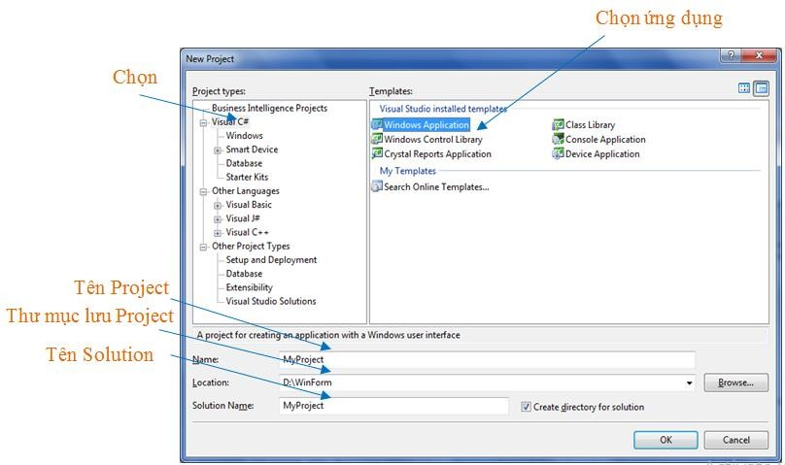
Tạo một project mới: File → New → Project
Hình 3. Cửa sổ tạo projec mới
Sau khi chọn ngôn ngữ, ứng dụng, đặt tên cho project, … click OK, cửa sổ thiết kế giao diện (Form Design) sẽ hiện ra:
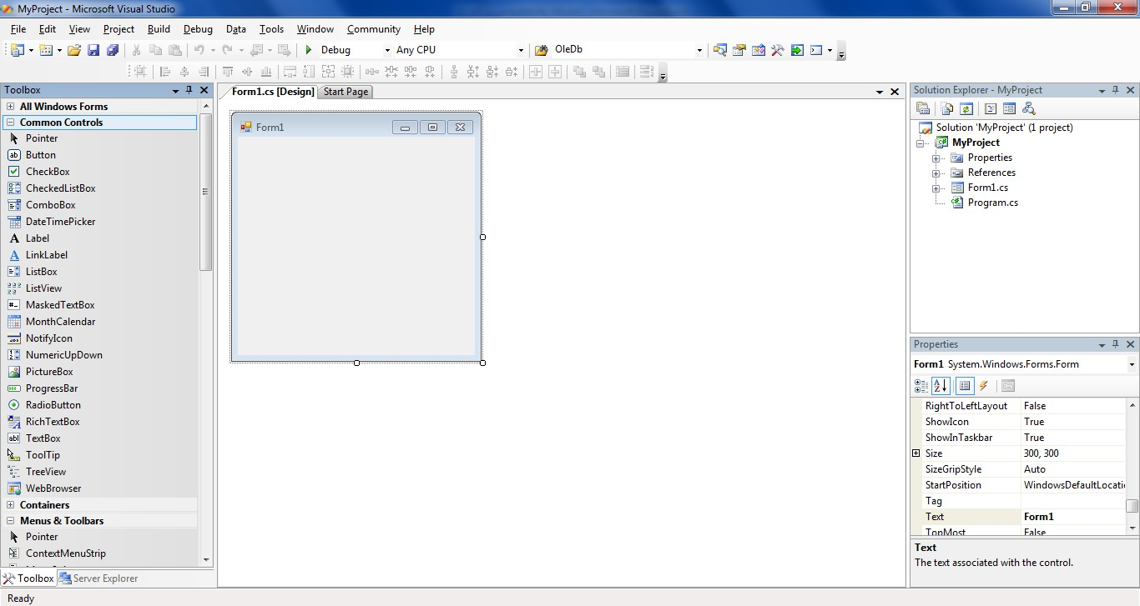

Form ứng dụng
Solution Explorer

Control

Form Properties
Hình 4. Cửa sổ thiết kế giao diện

 Lưu ý:
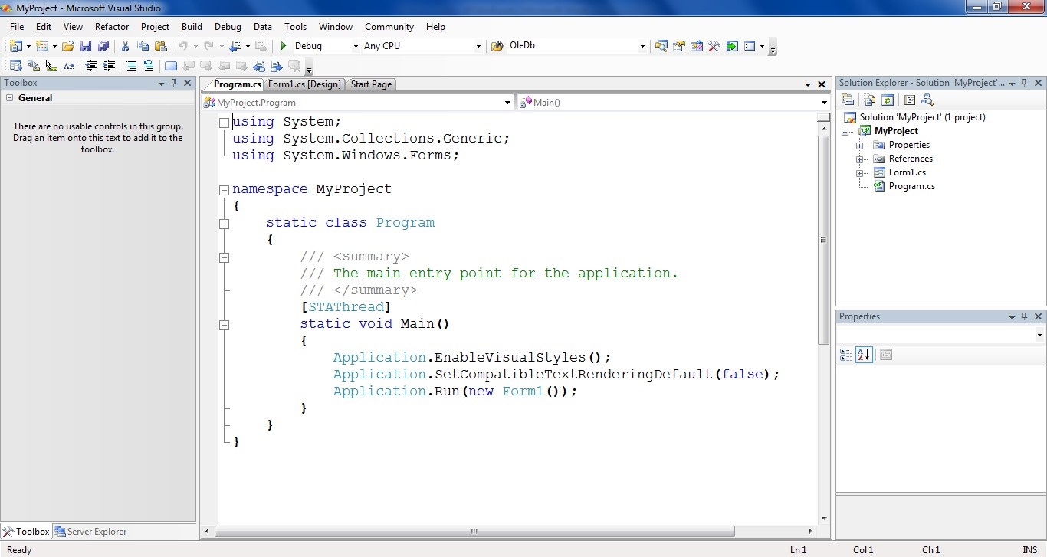
- Trong cùng một project có thể có nhiều form, muốn chọn form khởi động đầu tiên ta mở file Program.cs và thay tên form cần mở trong lệnh Application.Run(new Ten_form());
Hình 5. Tập tin Program.cs
- Trước khi làm bài tập thì nên xóa Form1 (form được tạo mặc định), tạo Form mới và đặt tên theo yêu cầu. Cách thực hiện như sau:
Trong cửa sổ Solution Explorer, Click chuột phải vào Form1 → Delete Sau đó Click chuột phải trên MyProject → Add → Windows Form…
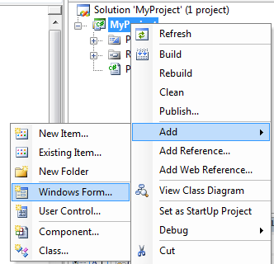
Cửa sổ Add New Item xuất hiện, đặt tên cho form mới và chọn Add.

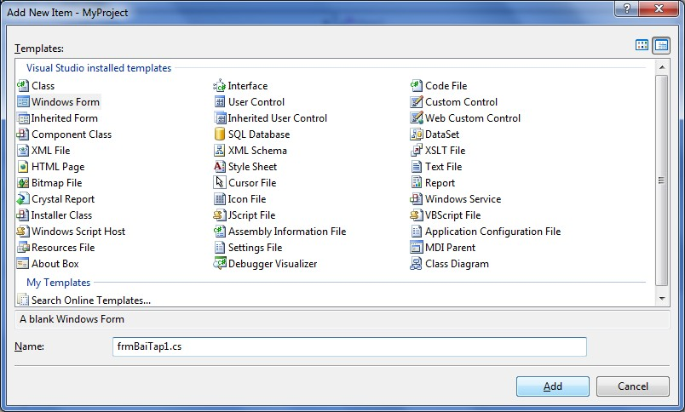
Đặt tên Form Click Add Form
Hình 6. Cửa sổ Add New Item vào My Project

Giới thiệu bài tập mẫu
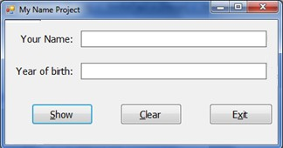
Thiết kế form sau:

Yêu cầu:
- Khi Form khởi động thực hiện nhập tên, năm sinh vào TextBox YourName và Year of Birth tương ứng. Nếu YourName không được nhập dữ liệu, năm sinh không phải là số thì thông báo lỗi (dùng ErrorProvider).
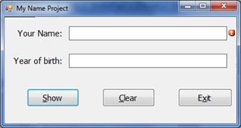
- Errorpvider: Cung cấp thông tin lỗi của điều khiển trên Form, thường được dùng với control input (ví dụ: TextBox) ràng buộc với một điều kiện nhập.

- Khi người dùng nhấn button Show sẽ hiển thị thông tin nhập vào Messagebox bao gồm: tên, tuổi (năm hiện tại – năm sinh)
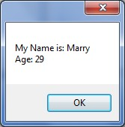
- Khi người dùng nhấn button Clear sẽ xóa thông tin đã nhập trên các TextBox, đặt con trỏ văn bản vào Textbox YourName.
- Khi nhấn button Exit xác nhận người dùng có thực sự muốn thoát khỏi chương trình không? Yes: thoát, No: không.

Hướng dẫn:
- Danh sách các thuộc tính của các đối tượng (Object) cần thiết:

Object | Properties |  | Events
frmBaiTap1 | Name: frmBaiTap1  Text: My name Project FontName: Tahoma FontSize: 11  AcceptButton: btnShow (nhận sự kiện Click chuột khi nhấn Enter)  CancelButton: btnExit (nhận sự kiện Click chuột khi nhấn Esc) |  | FormClosing
txtYourName | Name:  BorderStyle: | txtYourName  FixSingle | Leave (mất tiêu điểm)
txtYear | Name:  BorderStyle: | txtYear  FixSingle | TextChanged
btnShow | Name:  Text: | btnShow  &Show | Click
btnClear | Name:  Text: | btnClear  &Clear | Click
btnExit | Name:  Text: | btnExit  E&xit | Click
errorProvider | Name: | errorProvider1

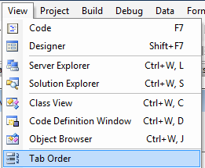
- Thay đổi thứ tự nhận tiêu điểm trên Form: chọn menu View → Tab Order
Lần lượt thực hiện click chọn từng phần tử trên Form theo thứ tự nhận tiêu điểm:
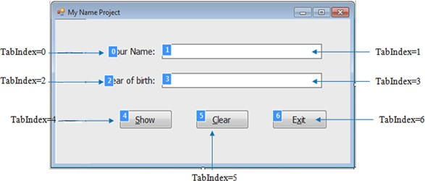

Viết các sự kiện tương ứng với các yêu cầu:
Sự kiện đóng xác nhận khi form được đóng:
private void frmBT1_FormClosing(object sender, FormClosingEventArgs e)
{
DialogResult r;
r = MessageBox.Show("Bạn có muốn thoát?", "Thoát", MessageBoxButtons.YesNo, MessageBoxIcon.Question,
MessageBoxDefaultButton.Button1);
if (r == DialogResult.No) e.Cancel = true;
}
Kiểm tra Textbox YourName đã được nhập nội dung chưa:
private void txtYourName_Leave(object sender, EventArgs e)
{
Control ctr = (Control)sender; if (ctr.Text.Trim().Length == 0)
this.errorProvider1.SetError(ctr, ‚You must enter Your Name‛);

else
this.errorProvider1.Clear();
}
Yêu cầu Textbox Year phải nhập số, nhập sai dùng ErrorProvider thông báo lỗi:
private void txtYear_TextChanged(object sender, EventArgs e)
{
Control ctr = (Control)sender;
if (ctr.Text.Length>0 && !Char.IsDigit(ctr.Text[ctr.Text.Length-11]) this.errorProvider1.SetError(ctr, ‚This is not avalid number‛);
else
this.errorProvider1.Clear();
}
Hiển thị thông tin theo yêu cầu khi click vào Button Show:
private void btnShow_Click(object sender, EventArgs e)
{
int age; string s;
s = "My name is: " + txtYourName.Text + "\n";
age = DateTime.Now.Year - Convert.ToInt32(txtYear.Text); s = s + "Age: " + age.ToString();
MessageBox.Show(s);
}
Button Clear thực hiện lệnh xóa các TextBox chuẩn bị cho lần nhập tiếp theo:
private void btnShow_Click(object sender, EventArgs e)
{
//clear Text txtYourName.Clear(); txtYear.Clear();
//Textbox YourName reset focus txtYourName.Focus();
}
Thoát chương trình khi click vào Button Exit:
private void btnExit_Click(object sender, EventArgs e)
{
this.Close();
}

Bài tập tại lớp
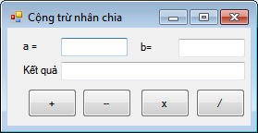
Bài 1. Thiết kế Form thực hiện phép tính +, -, x, / của hai số a, b với giao diện như sau:
Yêu cầu: Khi chọn các phép toán +, -, *, / tương ứng trên các button thì hiển thị kết quả lên textbox kết quả.
  - Kiểm tra tính hợp lệ của các textbox theo hai mức độ:
    - Mức 1: Nếu dữ liệu nhập vào textbox a, b không hợp lệ thì dùng ErrorProvider thông báo lỗi.
    - Mức 2: Chặn không cho người dùng nhập giá trị khác số vào textbox a, b.
  - Thông báo lỗi bằng MessageBox nếu dữ liệu nhập không phù hợp
  - Hỏi xác nhận trước khi đóng Form. Bài 2. Thiết kế form đăng ký tài khoản
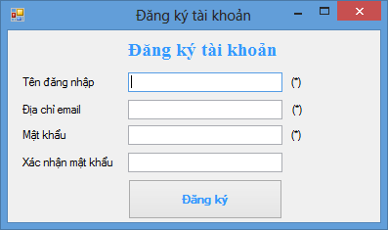

Yêu cầu:
  - Kiểm tra định dạng của email sau khi nhập và ra khỏi textbox Địa chỉ email.
  - Bắt buộc nhập dữ liệu trên những textbox có (*).
  - Khi chọn button Đăng ký hoặc nhấn phím Enter sau khi nhập xong dữ liệu vào textbox Xác nhận mật khẩu thì hiển thị thông tin của tất cả các textbox lên MessageBox.
  - Hỏi xác nhận trước khi đóng Form.

Bài 3. Thiết kế giao diện thực hiện yêu cầu nhập vào 2 số a, b. Xuất ra UCLN và BCNN của 2 số a và b (kiểm tra dữ liệu nhập và xuất các thông báo lỗi nếu có).
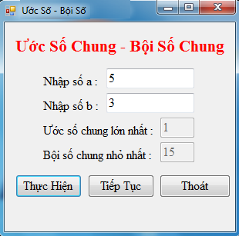
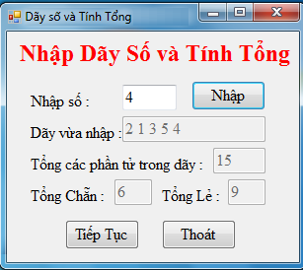
Bài 4. Thiết kế giao diện sau:

Yêu cầu:
  - Nhập vào một dãy số nguyên bất kỳ (nhập số nguyên vào textbox Nhập số, nhấn button Nhập), xuất các số vừa nhập ra textbox Dãy vừa nhập.
  - Bổ sung thêm buton Tính tổng, Tổng chẵn, Tổng lẻ các số vừa nhập và xuất ra các textbox tương ứng.
  - Tính tổng các số chẵn và tổng các số lẻ.
  - Button Tiếp tục trả lại trạng thái ban đầu của form.
  - Button Thoát: xác nhận và đóng form.

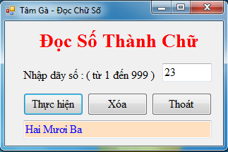
Bài 5. Viết chương trình đọc số thành chữ với giao diện sau:

Yêu cầu:
  - Nhập vào một số nguyên dương bất kỳ từ 1 đến 999.
  - Đọc số vừa nhập thành chữ số khi chọn button Thực hiện.
  - Button Xóa: trả form lại trạng thái ban đầu
  - Button Thoát: xác nhận và đóng form.

Bài tập nâng cao
Bài 1. Thiết kế giao diện sau:
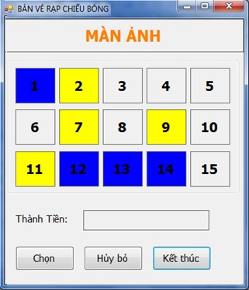
Yêu cầu: Tạo một project giúp cho rạp chiếu phim quản lý việc bán vé của mình. Rạp có 3 hàng ghế, mỗi hàng có 5 ghế, các ghế được đánh số từ 1 đến 15 và được phân thành 3 lô như (hình trên). Giá vé theo lô như sau:
Giá vé lô A 1000/vé Giá vé lô B 1500/vé Giá vé lô C 2000/vé
Form giao diện trình bày là sơ đồ các chổ ngồi tương ứng trong rạp phim để người sử dụng chọn vị trí muốn mua. Trên sơ đồ này cũng thể hiện vị trí vé đã bán và những vị

trí vé chưa bán bằng các thể hiện màu khác nhau (vé chưa bán màu trắng, vé đã bán màu vàng, vé đang chọn màu xanh). Khi người sử dụng click chuột tại một vị trí trên sơ đồ thì:
- Nếu đây là vị trí chưa bán thì đổi màu của vị trí này sang màu xanh để cho biết đây là vị trí đang chọn.
- Nếu đây là vị trí đang chọn (có màu xanh) thì đổi màu của vị trí này trở về màu trắng.
- Nếu đây là một vị trí đã bán vé thì xuất hiện một MessageBox thông báo cho người sử dụng biết.
Sau khi đã chọn các vị trí, người sử sụng có thể click chuột vào button CHỌN để thanh toán hoặc HỦY BỎ:
Nếu click vào button CHỌN thì:
- Đổi màu các vị trí đang chọn (màu xanh) trên sơ đồ sang màu vàng (đây là vị trí đã bán).
- Xuất tổng số tiền phải trả cho số vé đã mua lên label Thành Tiền. Nếu click vào button HỦY BỎ thì:
- Đổi màu các vị trí đang chọn (màu xanh) trên sơ đồ sang màu trắng.
  - Xuất lên label Thành Tiền giá trị 0.

Bài tập về nhà
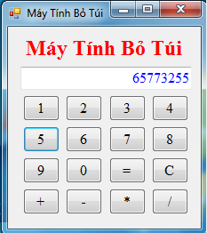
Bài 1: Viết chương trình dành cho máy tính bỏ túi đơn giản thực hiện các phép tính cộng, trừ, nhân, chia và xóa đơn giản.

Trường ĐH CNTP TP.HCM  Khoa: CNTT Bộ môn: CNPM  Môn: Lập trình .NET | BÀI 4.  GIAO DIỆN  (tiếp theo)

MỤC TIÊU:
  - Thiết kế được giao diện Windows Form từ các control trong C#.
  - Sử dụng được các Controls Textbox, Label, Button, RadioButton, Checkbox.

DỤNG CỤ - THIẾT BỊ THỰC HÀNH CHO MỘT SV:

STT | Chủng loại – Quy cách vật tư | Số lượng | Đơn vị | Ghi chú
1 | Computer | 1 | 1
- NỘI DUNG THỰC HÀNH
- Cơ sở lý thuyết
  - Kiến thức cần nhớ
Thực hiện tạo project loại WindowsForms Application như bài thực hành 3.
Control được sử dụng trong bài: RadioButton, Checkbox với thuộc tính và sự kiện cần nhớ là:
+ Thuộc tính: Checked, Text
+ Sự kiện: CheckedChanged

Giới thiệu bài tập mẫu
Bài 1. Thiết kế giao diện thực hiện tính +, −, x, / của hai số:
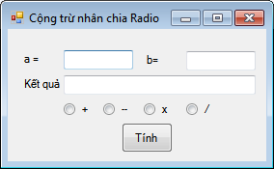

Yêu cầu:
    - Tạo giao diện như hình: nhập vào 2 số và 4 radio button tương ứng với 4 phép toán.
    - Thực hiện các phép toán tương ứng của 2 số khi người dùng click chọn các radio button và xuất kết quả vào textbox Kết quả.
    - Nếu dữ liệu nhập vào textbox a, b không hợp lệ, cảnh báo theo hai mức:
+ Dùng ErrorProvider thông báo lỗi.

+ Chặn không cho nhập giá trị khác số vào textbox.
    - Xây dựng class TinhToan (khai báo các thuộc tính, property set/get, phương thức khởi tạo và các phương thức tính toán cần thiết phục vụ cho yêu cầu của giao diện trên).
    - Khi click button Tính gọi thực hiện các phương thức tương ứng trong class TinhToan.
    - Hỏi xác nhận trước khi đóng Form.

Hướng dẫn:
    - Khai báo class TinhToan
public class TinhToan
{
float _a, _b; public float b
{
get { return _b; } set { _b = value; }
}
public float a
{
get { return _a; } set { _a = value; }

}
public |  | TinhToan() { a |  |  | = b = 0; }
public |  | TinhToan(float |  |  | a, float b)
{
_a |  | = a;
_b |  | = b;
 | }
 | public | float | Cong() | { | return | _a | + | _b; | }
 | public | float | Tru() | { | return | _a | - | _b; | }
 | public | float | Nhan() | { | return | _a | * | _b; | }
} | public | float | Chia() | { | return | _a | / | _b; | }
- Viết sự kiện click cho button Tính toán
private void btn_Tinh_Click(object sender, EventArgs e)
{

string s = "Kết quả là: \n"; float a = float.Parse(txt_a.Text); float b = float.Parse(txt_b.Text); TinhToan dt = new TinhToan(a, b); if (rdo_cong.Checked)
MessageBox.Show(s + a + "+" + b + " = " + dt.Cong()); else if (rdo_tru.Checked)
MessageBox.Show(s + a + "-" + b + " = " + dt.Tru()); else if (rdo_nhan.Checked)
MessageBox.Show(s + a + "*" + b + " = " + dt.Nhan()); else if(b!=0)
MessageBox.Show(s + a + "/" + b + " = " + dt.Chia()); else
MessageBox.Show("Phép chia bị lỗi!");
}
Bài 2. Thiết kế giao diện sau:
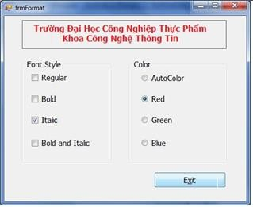

Yêu cầu:
  - Định dạng nội dung của label theo các checkbox và radio button được chọn tương ứng về Font Style và Color.
    - Khi chọn button Exit: xác nhận và thoát khỏi Form.

Hướng dẫn:
- Thiết lập thuộc tính màu chữ cho label:
Tên_Label.ForeColor = Color.Blue ;
- Thiết lập thuộc tính Font Style là in nghiêng:
Tên_Label.Font = new Font(TênLabel.Font, FontStyle.Italic);

- Thiết lập thuộc tính Font Style vừa nghiêng, vừa đậm:
Tên_Label.Font = new Font(TênLabel.Font, (FontStyle)(FontStyle.Bold|FontStyle.Italic));
- Sự kiện CheckedChanged của radio button Red
private void rdo_red_CheckedChanged(object sender, EventArgs e)
{
if (rdo_red.Checked == true) label1.ForeColor = Color.Red;
}

Bài tập tại lớp
Bài 1. Thiết kế giao diện hỗ trợ giải phương trình bậc nhất và phương trình bậc hai theo những yêu cầu sau:
- Khai báo class PhuongTrinhBacHai với những thuộc tính và phương thức phục vụ cho yêu cầu của giao diện bên dưới và được gọi thực thi khi cần thiết.
- Khi form được load lên button “Giải” mờ đi.
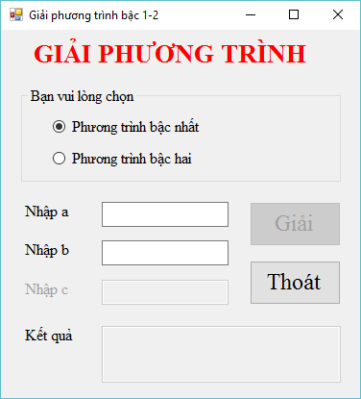
- Khi chọn radio button Giải phương trình Bậc nhất thì TextBox Nhập c bị mờ/ ẩn đi. Khi nhập thông tin đầy đủ vào Textbox cần thiết thì Chức năng “Giải” có tác dụng để thực thi. Giải phương trình kết quả hiện lên trong Textbox Kết quả, sau đó Button Giải mờ đi như hình sau:

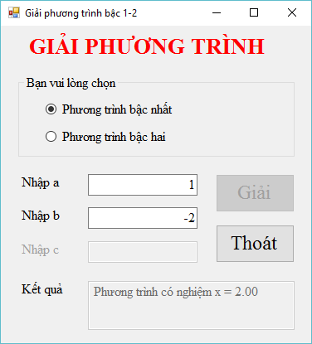
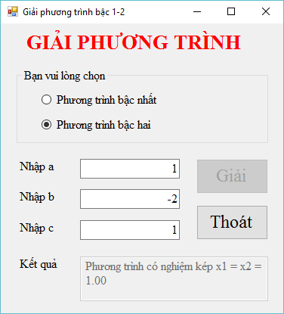
- Khi chọn radio button Giải phương trình Bậc hai thì hiển thị đầy đủ 3 Textbox để nhập liệu và thực hiện yêu cầu giống như giải phương trình bậc nhất, kết quả như hình sau:
- Kiểm tra dữ liệu nhập vào và hiện thông báo lỗi khi cần.
- Khi Form đóng cần có xác nhận từ người dùng.

Bài 2. Thiết kế giao diện sau và thực hiện các yêu cầu về mảng một chiều ở bên dưới:
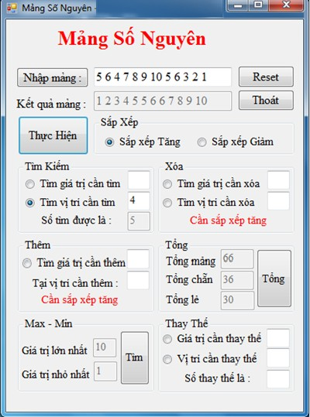

Yêu cầu:
- Viết class lưu trữ mảng một chiều số nguyên với các thuộc tính và phương thức thực hiện theo yêu cầu của giao diện: sắp xếp mảng tăng/ giảm, tìm kiếm giá trị và vị trí phần tử bất kỳ trong mảng, thêm giá trị mới tại một vị trí được chỉ định trong mảng, tính tổng mảng, tổng chẵn và tổng lẻ trong mảng, tìm giá trị lớn nhất và nhỏ nhất của mảng, thay thế giá trị và vị trí với số thay thế bất kỳ trong mảng.
- Thực hiện kiểm tra các lỗi có khả năng xảy ra.
- Đóng form phải có xác nhận từ người dùng.

Bài tập nâng cao
Bài 1. Viết chương trình hỗ trợ việc quản lý thu tiền cho quán Cafe Sinh Viên như sau:
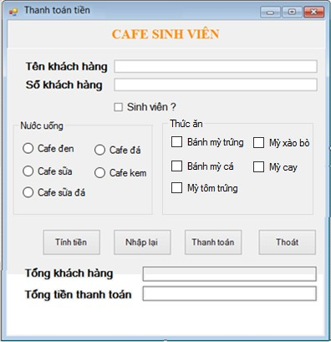

Yêu cầu:
- Khi nhóm khách hàng vào quán gọi cafe sẽ được chọn một trong các loại cafe, chọn thức ăn sẽ chọn một trong các loại thức ăn. Giá cho từng loại tương ứng như sau:
Cafe đen: | 20.000đ | Bánh mỳ trứng: | 15.000đ
Cafe đá: | 25.000đ | Bánh mỳ cá: | 15.000đ
Cafe sữa: | 25.000đ | Mỳ tôm trứng: | 20.000đ
Cafe sữa đá: | 30.000đ | Mỳ xào bò: | 30.000đ
Cafe kem: | 35.000đ | Mỳ cay: | 50.000đ
- Khi khách hàng gọi tính tiền, thu ngân sẽ nhập thông tin tên khách hàng và tùy vào từng loại thì sẽ có giá tương ứng (Lưu ý: nếu khách hàng là Sinh Viên – check vào checkbox Sinh Viên – thì sẽ được giảm giá 20%).
 Lưu ý: Textbox số khách hàng chỉ cho nhập số.
- Chương trình thực hiện:
+ Form_Load: con trỏ văn bản đặt vào ô tên khách hàng, các button TinhTien, NhapLai, ThanhToan bị mờ (Enabled = false). Thực hiện nhập tên khách hàng (tên khách hàng không được để trống). Check vào checkbox Sinh Viên nếu khách hàng là Sinh Viên, chọn loại nước uống và thức ăn mà khách hàng đã gọi. Khi nhập đầy đủ thông tin thì btnTinhTien có tác dụng.

+ btnTinhTien _Click: thực hiện tính tiền cho khách hàng vừa nhập và hiển thị lên Messagebox, btnNhapLai, btnThanhToan sáng lên.
+ btnNhapLai_Click: quay về trạng thái ban đầu của Form, btnNhapLai mờ.
+ btnThanhToan_Click: Ghi lại thông tin tổng số khách và tổng tiền Thanh toán vào các label tương ứng, sẵn sàng cho việc nhập nhóm khách hàng mới. btnThanhToan bị mờ.
+ btnThoat_Click: hỏi người dùng có chắc chắn thoát khỏi chương trình hay không? Yes: thoát, No: không.

Bài tập về nhà
Bài 1. Thiết kế giao diện Quản lý Thanh toán tiền phòng cho Khách sạn Thanh Thanh như sau:
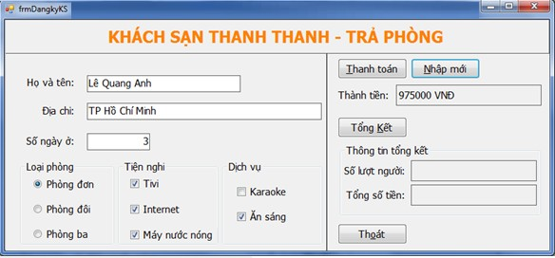
Khi khách trả phòng, nhân viên kế toán sẽ thực hiện kiểm tra tên, địa chỉ, số ngày ở, loại phòng, tiện nghi và dịch vụ của khách. Sau đây là bảng giá:
- Loại phòng:
Phòng đơn: 300.000đ/1 ngày Phòng đôi: 350.000đ/1 ngày Phòng ba: 400.000đ/1 ngày
- Tiện nghi: mỗi loại cộng thêm 10.000đ
- Dịch vụ:
Karaoke: 50.000đ
Ăn sáng: 15.000đ/1 ngày
Cuối ngày Nhân viên kế toán sẽ thống kê tổng số lượt người trả phòng, tổng số tiền thu được trong ngày.
Chương trình thực hiện các chức năng:
- Form_Load: con trỏ văn bản đặt vào ô tên khách hàng, các button TongKet, NhapMoi, ThanhToan bị mờ (enabled=false). Thực hiện nhập tên (tên khách không

được để trống), địa chỉ, số ngày ở (number), check vào loại phòng, tiện nghi, dịch vụ mà khách đã thuê. Khi nhập đầy đủ thông tin thì btnThanhToan có tác dụng.
- btnThanhToan: thực hiện tính tiền cho khách vừa nhập và hiển thị lên label Thành Tiền, đồng thời lưu lại thông tin tổng số tiền và tổng số lượt khách. btnNhapMoi, btnTongKet sáng lên sẵn sàng cho việc nhập khách mới.
- btnNhapMoi: khởi tạo lại trạng thái ban đầu của Form, btnNhapMoi bị mờ.
- btnTongKet: Ghi lại thông tin tổng số khách và tổng tiền Thanh toán vào các label tương ứng, đồng thời khởi tạo lại giá trị tổng số khách hàng =0, tổng tiền thanh toán =0. btnTongKet bị mờ.
- btnThoat_Click: hỏi người dùng có chắc chắn thoát khỏi chương trình hay không? Yes: thoát, No: không.

Trường ĐH CNTP TP.HCM  Khoa: CNTT Bộ môn: CNPM  Môn: Lập trình .NET | BÀI 5.  GIAO DIỆN  (tiếp theo)

MỤC TIÊU:
  - Thiết kế được giao diện Windows Form từ các control trong C#.
  - Sử dụng được các Controls Textbox, Label, Button, Listbox, Combobox, TreeView, TabControl.

DỤNG CỤ - THIẾT BỊ THỰC HÀNH CHO MỘT SV:

STT | Chủng loại – Quy cách vật tư | Số lượng | Đơn vị | Ghi chú
1 | Computer | 1 | 1
- NỘI DUNG THỰC HÀNH
- Cơ sở lý thuyết
  - Kiến thức cần nhớ
- Listbox:
+ Thuộc tính: Items, SelectionMode, SelectedIndex, SelectedItem.
+ Sự kiện: SelectedIndexChanged.
+ Phương thức: Add, AddRange, RemoveAt, Remove, IndexOf.

ComboBox:
+ Thuộc tính: Items, DropDownStyle, SelectedIndex, SelectedItems, Text.
+ Sự kiện: SelectedIndexChanged.

TreeView:
+ Thuộc tính: Nodes, SelectedNode, ShowRootLine, ImageList, ShowLine, ImageIndex, SelectedImageIndex, FirstNode, LastNode, NextNode, PrevNode, Text.
+ Sự kiện: AfterSelect, Click
+ Phương thức: CollapseAll, ExpandAll.

Giới thiệu bài tập mẫu
Bài 1: Thiết kế giao diện sau với các yêu cầu:
    - Button >: Chuyển phần tử đang chọn qua listbox phải.
    - Button >>: Chuyển tất cả phần tử qua listbox phải.
    - Button <: Chuyển phần tử đang chọn qua listbox trái.
    - Button <<: Chuyển tất cả phần tử qua listbox trái.
    - Thêm button “Chuyển tùy ý” cho listbox trái: chọn item nào thì chuyển item đó

qua listbox phải.
    - Đóng Form có xác nhận từ người dùng.
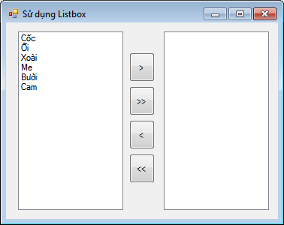

Hướng dẫn:
- Danh sách các đối tượng được sử dụng trong form:

Object | Properties | Events
frmListBox | Name: frmListBox  Text: “Sử dụng listbox” FontName: Tahoma  FontSize: 11 | FormClosing
lst_Trai | Name: lst_Trai
lst_Phai | Name: lst_Phai
- Các sự kiện tương ứng với các yêu cầu:
  - Chuyển một item từ listbox trái sang listbox phải:
private void btnQuaPhai_Click(object sender, EventArgs e)
{
// Chuyển giá trị chọn bên trái sang phải lst_Phai.Items.Add(lst_Trai.SelectedItem);
// Xóa giá trị chọn bên trái lst_Trai.Items.Remove(lst_Trai.SelectedItem);
}
  - Chuyển tất cả item từ listbox trái sang listbox phải
private void btnQuaPhaiAll_Click(object sender, EventArgs e)
{

// Chuyển giá trị items bên trái sang phải lst_Phai.Items.AddRange(lst_Trai.Items);
// Xóa giá trị bên trái lst_Trai.Items.Clear();
}
  - Sinh viên tự viết code thực hiện cho các yêu cầu còn lại. Bài 2: Thiết kế giao diện sau:
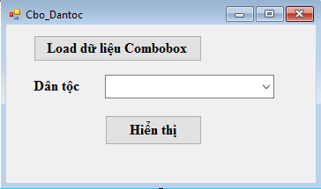

Yêu cầu:
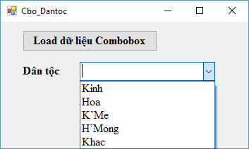
- Click chọn button Load dữ liệu Combobox, 5 dân tộc: Kinh, Hoa, K‟Me, H‟Mong, Khác sẽ được đưa vào combobox Dân tộc.
- Chọn một dân tộc trong combobox, hiển thị dân tộc được chọn theo 2 cách:
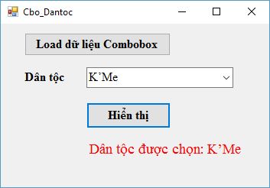
+ Cách 1: click button Hiển thị, dân tộc được chọn sẽ xuất hiện trong một Label hoặc Textbox.
+ Cách 2: Dân tộc được chọn sẽ xuất hiện trên MessageBox ngay khi chọn.

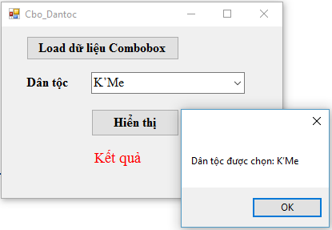

Hướng dẫn:
- Sự kiện click của button Load dữ liệu Combobox
private void btn_loadDL_Click(object sender, EventArgs e)
{
string[] dt = { "Kinh", "Hoa", "K’Me", "H’Mong", "Khac" }; foreach (string s in dt)
{
cbo_dt.Items.Add(s);
}
}
- Sự kiện click của button Hiển thị
private void btn_hienthi_Click(object sender, EventArgs e)
{
string s = "Dân tộc được chọn: "; if (cbo_dt.SelectedIndex >= 0)
lbl_kq.Text = s + cbo_dt.SelectedItem.ToString(); else
lbl_kq.Text = "Bạn chưa chọn dân tộc";
}

- Sự kiện SelectedIndexChanged của Combobox
private void cbo_dt_SelectedIndexChanged(object sender,EventArgs e)
{
MessageBox.Show("Dân tộc được chọn:" +
cbo_dt.SelectedItem.ToString());
}

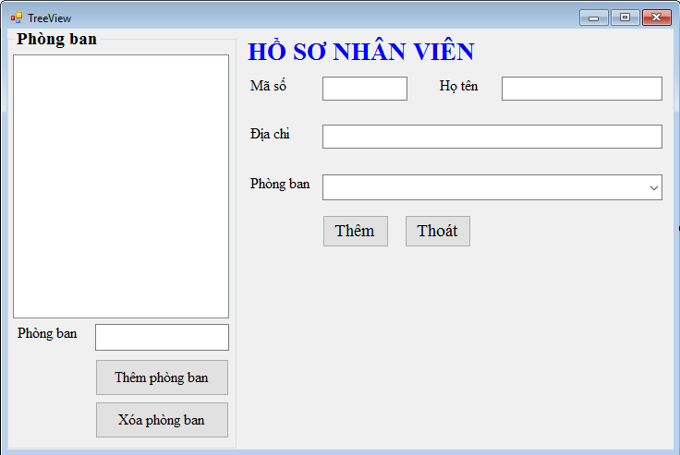
Bài 3: Thiết kế giao diện sau:

Yêu cầu:
- Khi Form hiển thị lên, TreeView phòng ban và ComboBox phòng ban có sẵn những phòng ban sau: Giám đốc, Tổ chức hành chính, Kế hoạch, Kế Toán.
- Thực hiện thêm mới phòng ban và xóa phòng ban được chọn (Lưu ý: kiểm tra trùng khi thêm và có xác nhận khi xóa).
- Khi một phòng ban mới được thêm thì phải thêm phòng đó vào ComboBox phòng ban.
- Thực hiện thêm mới nhân viên vào phòng ban được chọn lên TreeView.
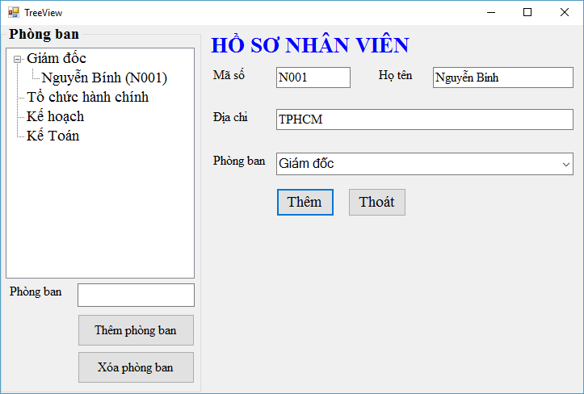

Hướng dẫn:
- Danh sách các thuộc tính của các Object:

Object | Properties |  | Events
Form | Name: frmTreeView  Text: “Phòng ban –Nhân viên”  FontName: Times New Roman FontSize: 11 |  | FormClosing
Label
TextBox | Name: | txt_phongban,  txt_maso, txt_hoten, txt_diachi
Combobox | Name: | cbo_phongban
Button | Name: | btn_ThemPB, btn_XoaPB, btn_ThemNV,  btn_Thoat | Click
TreeView | Name: | trv_DS
- Xử lý sự kiện theo yêu cầu:
- Form Load
private void TreeView_Load(object sender, EventArgs e)
{
string[] pb = {"Giám đốc","Tổ chức hành chính","Kế hoạch",
"Kế Toán" };
foreach (string s in pb)
{
trv_DS.Nodes.Add(s); //thêm node vào treeview cbo_phongban.Items.Add(s); //thêm item vào combobox
}
cbo_phongban.SelectedIndex = 0; //item đầu tiên trên được chọn
}
- Thêm phòng ban mới vào treeview và combobox phòng ban
private void btn_ThemPB_Click(object sender, EventArgs e)
{
// Kiểm tra txt_Phongban có tồn tại trong TreeView chưa if (kiemtra(txt_Phongban.Text))
{

trv_DS.Nodes.Add(txt_Phongban.Text); cbo_phongban.Items.Add(txt_Phongban.Text);
}
else
MessageBox.Show("Phòng ban đã tồn tại!"); txt_Phongban.Text = ""; txt_Phongban.Focus();
}
 Lưu ý: Sinh viên tự viết phương thức kiểm tra trùng phòng ban: bool kiemtra(string s) và sử dụng phương thức so sánh chuỗi không phân biệt chữ hoa chữ thường:
string.Compare(string,string,bool)

Xóa phòng ban được chọn trong treeview
private void btn_XoaPB_Click(object sender, EventArgs e)
{
if(MessageBox.Show("Bạn có chắc muốn xóa?","Thông báo", MessageBoxButtons.YesNo,MessageBoxIcon.Question,
MessageBoxDefaultButton.Button1)==DialogResult.Yes)
{
// Một phòng ban trong treeView được chọn if (trv_DS.SelectedNode != null)
{
cbo_phongban.Items.Remove(trv_DS.SelectedNode.Text); trv_DS.Nodes.Remove(trv_DS.SelectedNode);
}
}
}
- Thêm nhân viên của phòng ban vào treeview
private void btn_ThemNV_Click(object sender, EventArgs e)
{
//tìm index của node có nội dung là item được chọn trong
//combobox phòng ban int index = -1;
foreach (TreeNode node in trv_DS.Nodes) if (node.Text == cbo_phongban.Text)
{

index = node.Index; break;
}
trv_DS.Nodes[index].Nodes.Add(txt_hoten.Text+"
("+txt_maso.Text+")");
trv_DS.ExpandAll(); //mở rộng treeview
}
- Bài tập tại lớp
Bài 1. Thiết kế giao diện sau:
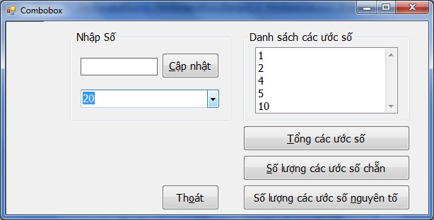

Yêu cầu:
- Nhập số vào textbox Nhập số (có kiểm tra dữ liệu nhập).
- btnCapNhat: thêm số vừa nhập vào combobox, đồng thời xóa dữ liệu trong textbox Nhập số, đặt con trỏ lại textbox (có kiểm tra số vừa nhập đã tồn tại trong combobox chưa trước khi thêm).
- Khi người dùng chọn một số trong combobox thì danh sách các ước số của số này sẽ hiển thị vào listbox bên phải tương ứng.
- Khi nhấn các button Tính: “Tổng các ước số”, “Số lượng các ước số chẵn”, “Số lượng các ước số nguyên tố” thì hiển thị thông tin tương ứng vào MessageBox dựa vào các ước số trên listbox.
- btnThoat: thoát khỏi ứng dụng có xác nhận từ người dùng.
- Tạo HotKey cho các button như trên giao diện

Bài 2. Thiết kế giao diện như sau:
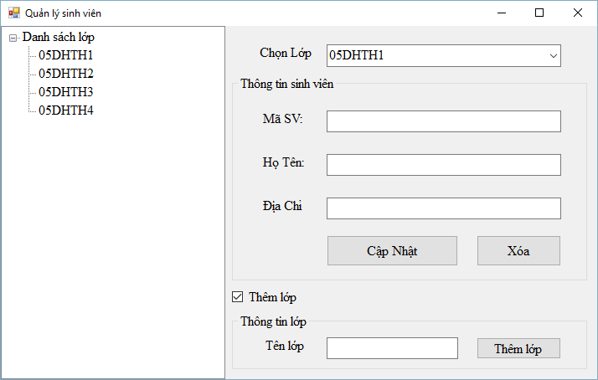

Yêu cầu:
- Khi Form hiện lên, danh sách lớp ở treeView đã tồn tại một số lớp; checkbox Thêm lớp là false (groupbox Thông tin lớp và các Control bên trong ẩn đi). Khi checkbox Thêm lớp là true groupBox Thông tin lớp và các control bên trong hiện lên.
- Button Thêm lớp: Thực hiện thêm một lớp mới vào Danh sách lớp của TreeView (Kiểm tra tên lớp không được trùng trước khi thêm), đồng thời thêm lớp đó vào ComboBox chọn lớp.
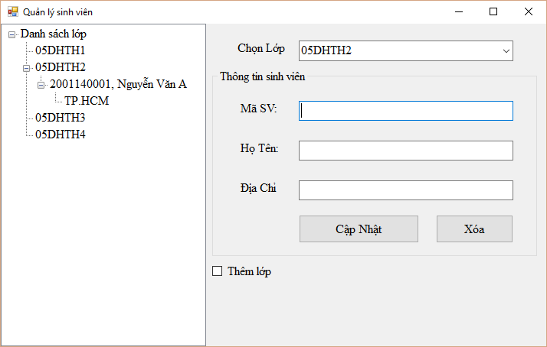
- Button Cập Nhật: Thêm một sinh viên vào danh sách lớp đang chọn trên ComboBox với nội dung các node như hình. Trước khi thêm kiểm tra thông tin nhập bao gồm: các textbox nhập không được để trống, không trùng mã sinh viên.

- Button Xóa: Chỉ cho phép xóa một node là sinh viên đang chọn trên TreeView (xác nhận trước khi xóa).
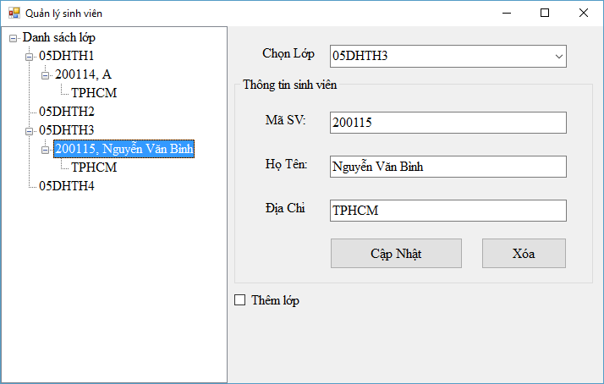
- Khi click chọn một node là mã sinh viên trong TreeView, hiển thị thông tin của sinh viên đó lên textbox tương ứng.

Bài tập nâng cao
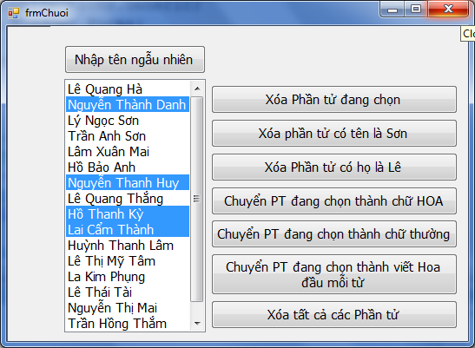
Bài 1. Thực hiện form xử lý chuỗi có giao diện như sau:

Yêu cầu:
- btnNgauNhien: thực hiện thêm vào listbox 50 tên dựa vào mảng chuỗi HO, TENLOT, TEN được kết hợp ngẫu nhiên
HO = {“Lê”, “Nguyễn”, “Lý”, “Trần”, “Lâm”, “Hồ”, “Lai”, “Huỳnh”, “La”}
TENLOT = {“Quang”, “Thành”, “Ngọc”, “Anh”, Xuân”, “Bảo”, “Cẩm”, “Thị”, “Kim”, “Thái”, “Hồng”}
TEN = {“Hà”, “Danh”, “Sơn”, “Mai”, “Thắng”, “Kỳ”, “Thành”, “Lâm”, “Tâm”, “Phụng”, “Thắm”}
- Thực hiện các button tương ứng trên giao diện.
- Khi người dùng double click vào tên đang chọn thì sẽ mở Inputbox, cho phép người dùng thay đổi tên mới vào vị trí tên này.

Bài tập về nhà
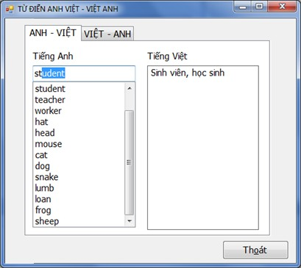
Bài 1. Viết chương trình từ điển Anh – Việt và Việt – Anh

Yêu cầu:
- Khi nhập vào combobox từ cần tra thì chương trình sẽ dò tìm đến chữ nào khớp với ký tự gần nhất.
- Khi nhấn button Enter hoặc double click vào từ cần tra thì nghĩa tương ứng của từ sẽ hiển thị vào textbox bên phải tương ứng.
- Danh sách các từ lưu sẵn vào List
Bài 2. Viết chương trình thêm các phần tử vào listbox (listbox được chọn nhiều phần tử) các số tự nhiên N được nhập từ textbox.

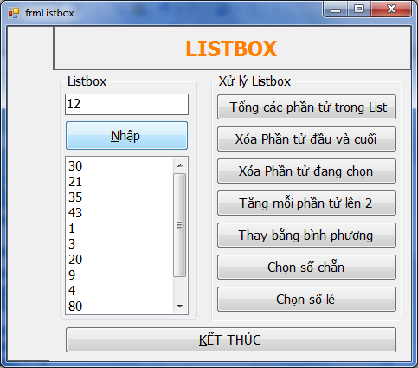
Yêu cầu: các button lệnh thực hiện các công việc sau:
- Tính tổng các phẩn tử trong Listbox, hiển thị lên Messagebox.
- Xóa phần tử đầu và cuối của listbox.
- Xóa các phần tử đang chọn trong listbox.
- Tăng giá trị mỗi phần tử lên 2.
- Thay mỗi giá trị của mỗi phần tử bằng bình pương của chính nó
- Thực hiện chọn các phần tử trong listbox là số chẵn.
- Thực hiện chọn các phần tử trong listbox là số lẻ.
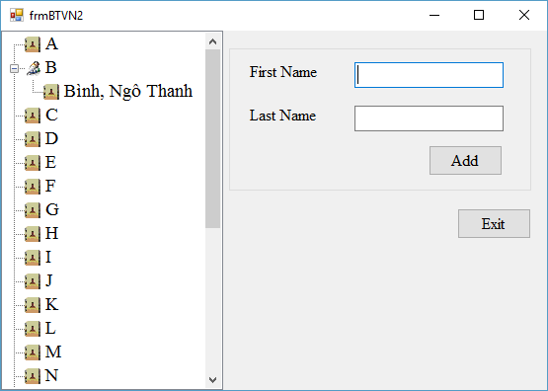
Bài 3. Thiết kế giao diện nhập danh bạ với yêu cầu như sau:

Yêu cầu:
- Khi form được load lên treeView chứa tất cả các ký tự từ A→ Z.
- Nhằm mục đích tiện lợi cho người sử dụng, khi muốn thêm một người mới vào danh bạ, chương trình sẽ đưa người này vào treeView ở vị trí node tương ứng với chữ cái đầu của tên (xem hình).

Trường ĐH CNTP TP.HCM  Khoa: CNTT Bộ môn: CNPM  Môn: Lập trình .NET | BÀI 6.  GIAO DIỆN  (tiếp theo)

MỤC TIÊU:
  - Thiết kế được giao diện Windows Form từ các control trong C#.
  - Sử dụng được các Controls Textbox, Label, Button, ListView, Menu, ContextMenustrip, Timer, Common Dialog.

DỤNG CỤ - THIẾT BỊ THỰC HÀNH CHO MỘT SV:

STT | Chủng loại – Quy cách vật tư | Số lượng | Đơn vị | Ghi chú
1 | Computer | 1 | 1
- NỘI DUNG THỰC HÀNH
- Cơ sở lý thuyết
  - Kiến thức cần nhớ
- ListView:
+ Thuộc tính: Columns, Items, View, FullRowSelect, MultiSelect, SelectedItems
+ Sự kiện: SelectedIndexChanged, Click
+ Phương thức: Add, AddRange, RemoveAt, Remove, IndexOf, Contains
- Menustrip: cung cấp nhóm lệnh có quan hệ với nhau cho các ứng dụng Windows Form
+ Khai báo trình xử lý sự kiện Click cho MenuStrip:
  - Kích đúp vào menu item của MenuStrip để tạo sự kiện.
  - Hoặc trong cửa sổ Properties → chọn Event, double click vào sự kiện Click.
- ContextMenustrip: Khi user kích chuột phải lên control thì sẽ hiển thị Context Menu đã cài đặt sẵn. Cách tạo và sử dụng tương tự MenuStrip.
- Timer (bộ định thời gian):
+ Thuộc tính: Enabled, Interval.
+ Sự kiện: Tick.
+ Phương thức: Start, Stop.
- Dialog: SaveDialog, OpenDialog, ColorDialog, FontDialog

Các bước tạo một Dialog:
- 1. Kéo thả dialog vào form

  - Visual Studio sẽ tạo thể hiện chứa trong lớp form
- 2. Khai báo đối tượng và tạo thể hiện của lớp CD
  - Ví dụ: OpenFileDialog oFile = new OpenFileDialog();

Giới thiệu bài tập mẫu
Bài 1: Thực hiện form sau:

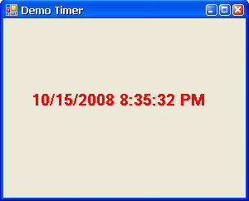
Yêu cầu: Mỗi giây sự kiện Tick phát sinh. Trình xử lý của Tick sẽ lấy giờ hệ thống và hiển thị lên label.

Hướng dẫn:
- Các control được sử dụng trong form gồm: một Label (label1) (dùng để hiển thị giờ lấy từ hệ thống), một Timer (timer1). Timer được khai báo với các thuộc tính sau:
- Enabled: Enable sự kiện Tick.
- Interval: khoảng thời gian chờ giữa 2 lần gọi Tick (đơn vị mili giây)

Các sự kiện được xử lý:
private void timer1_Tick(object sender, EventArgs e)
{
// Lấy thời gian hệ thống DateTime now = new DateTime(); label1.Text = now.ToString();
}
Bài 2: Thiết kế form sau:
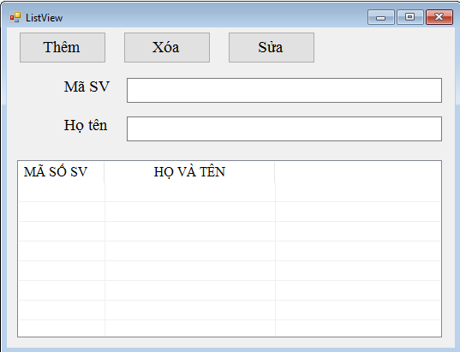

Hướng dẫn:
- Thiết kế giao diện
Bước 1: Chọn chế độ hiển thị View cho listview:
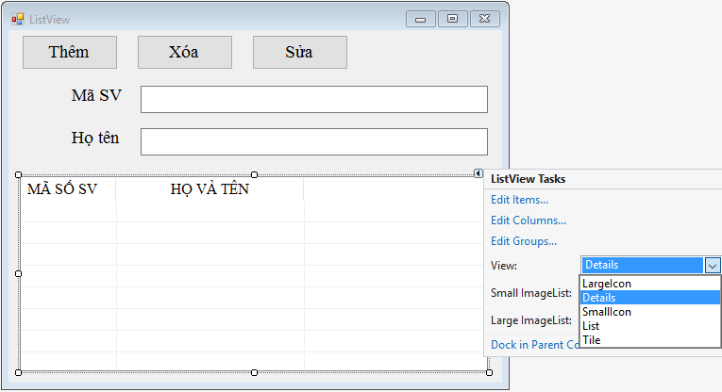


Bước 2: Thiết kế cột (Columns) cho listview:
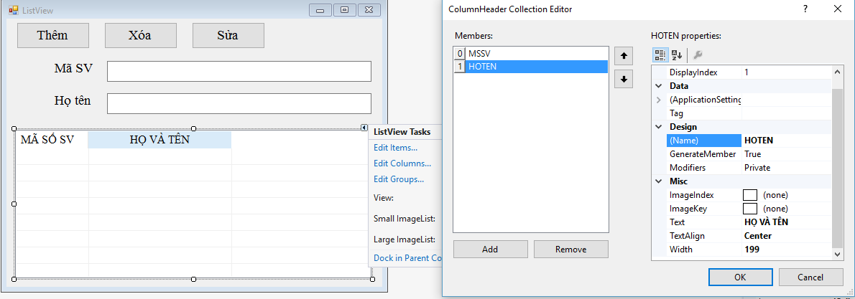

Bước 3: Thiết lập thuộc tính GridLines, FullRowSelect (nếu cần) cho listview:

Các sự kiện xử lý cho button:
+ Button Thêm:
private void btnthem_Click(object sender, EventArgs e)
{
//cách 1
//lstv1.Items.Add(txtmssv.Text).SubItems.Add(txthoten.Text);
//cách 2
ListViewItem item = new ListViewItem(); ListViewItem.ListViewSubItem subitem = new
ListViewItem.ListViewSubItem();
item.Text = txtmssv.Text; subitem.Text = txthoten.Text; item.SubItems.Add(subitem); lstv1.Items.Add(item);

//cách 3
/*ListViewItem item1 = new ListViewItem(new[] { txtmssv.Text,
txthoten.Text });
lstv1.Items.Add(item1); */
}
 Lưu ý: Sinh viên tự viết phương thức kiểm tra trùng mã số sinh viên trước khi thêm vào danh sách.
+ Button Xóa:
private void btnxoa_Click(object sender, EventArgs e)
{
foreach (ListViewItem l in lstv1.SelectedItems)
{
l.Remove();
}
}
+ Button Sửa:
private void btnsua_Click(object sender, EventArgs e)
{
if (lstv1.FocusedItem != null && lstv1.FocusedItem.Index >= 0)
{
ListViewItem item = lstv1.FocusedItem; item.SubItems[0].Text = txtmssv.Text; item.SubItems[1].Text = txthoten.Text;
}
}
Bài 3. Thực hiện Form sau:
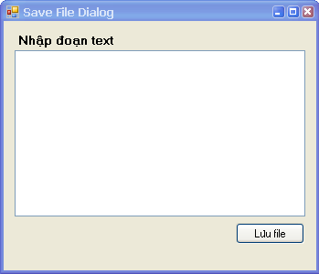

Yêu cầu:
- Nhập văn bản vào textbox, sau đó lưu nội dung đã nhập thành file: *.txt
- Bổ sung phần đọc file text từ ví dụ trên: mở file *.txt và hiển thị nội lên TextBox.

Hướng dẫn:
- Thiết kế giao diện
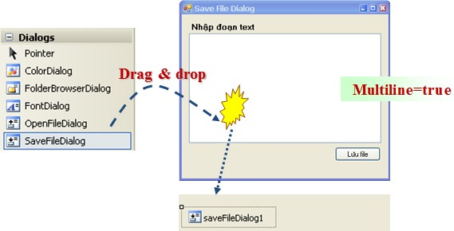
- Các sự kiện:
+ Button Lưu File:
SaveFileDialog svg = new SaveFileDialog(); svg.Filter = "Text files | *.txt";
if (svg.ShowDialog() == DialogResult.OK)
{
string filename; filename = svg.FileName; textBox1.Text = filename;
StreamWriter sw = File.CreateText(filename); sw.Write(richTextBox1.Text);
sw.Close();
}
+ Button Mở File
//Lọc loại đuôi file theo mong muốn
openFileDialog1.Filter
Document (*.pdf)|*.pdf";
=
"All Text File (*.txt)|*.txt|All
//Nếu dialog openFileDialog1 chọn OK
if (openFileDialog1.ShowDialog() == DialogResult.OK)
{
//Gán đường dẫn lên Textbox textBox1.Text = openFileDialog1.FileName;

//Đọc dữ liệu từ file txt dùng
StreamReader f = new StreamReader(openFileDialog1.FileName);
//Đọc dữ liệu text và gán vào richTextbox richTextBox1.Text = f.ReadToEnd();
// Đóng luồng đọc f.Close();
}

Bài tập tại lớp
Bài 1. Thiết kế giao diện sau:
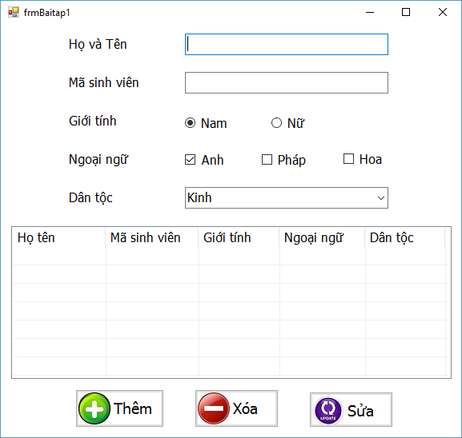

Yêu cầu:
- Khi Load form lên thực hiện thêm dữ liệu vào Combobox dân tộc.
- Thực hiện Thêm, Xóa, Sửa từ các control lên Listview. Lưu ý “Thêm không cho trùng mã sinh viên”, không cho sửa Mã sinh viên.
- Sử dụng ContextMenustrip cho thực hiện Xóa khi kích chọn phải chuột vào Listview.
- Hỏi xác nhận trước khi đóng Form.
Bài 2. Thiết kế chương trình quản lý thông tin tài khoản cho một ngân hàng với giao diện sau:

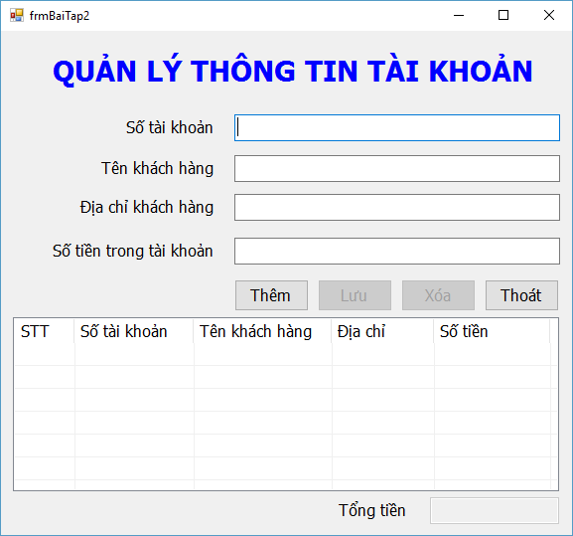

Yêu cầu:
- Form load lên có hiện trạng như hình trên.
- Khi nhấn vào button “Thêm”, text của button chuyển thành “Hủy” và Enabled button “Lưu”, các control textbox là rỗng, đặt con trỏ vào textbox Số tài khoản.
- Button “Lưu” có tác dụng lưu dữ liệu từ các textbox vào trong listview.
- Button “Xóa” có tác dụng xóa mẫu tin hiện hành trong listview (Enabled = true khi một mẫu tin được chọn trong listview).
- Khi click một khách hàng trong listview, hiển thị thông tin lên các textbox tương ứng.
- Thực hiện tính Tổng tiền, STT được đánh tự động khi thực hiện Thêm, Xóa.
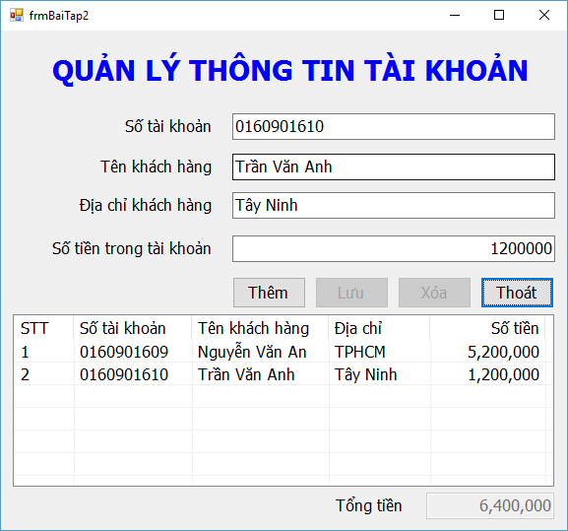

Bài tập nâng cao
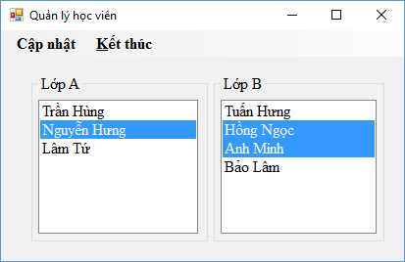
Bài 1. Thiết kế form có giao diện sau:

Yêu cầu:
- Khi người sử dụng click vào mục kết thúc thì xuất hiện một Messagebox hỏi người sử dụng sau đó mới quyết định có dừng chương trình hay không.
- Trong menu Cập Nhật có các mục:
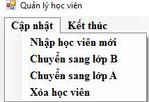
+ Xóa học viên: Xóa tất cả các học viên đang chọn trong Lớp A và Lớp B. (các listbox Lớp A và Lớp B cho phép chọn cùng lúc nhiều mục).
+ Chuyển sang lớp A: Chuyển các mục đang chọn trong Lớp B sang Lớp A
+ Chuyển sang lớp B: Chuyển các mục đang chọn trong Lớp A sang Lớp B
 Lưu ý: Khi hai mục trên được chọn nếu không có học viên nào được chọn trong listbox thì xuất hiện một MessageBox yêu cầu người sử dụng phải chọn học viên trước.
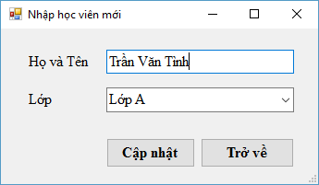
+ Nhập học viên mới: Khi mục này được chọn thì xuất hiện form cho phép nhập thông tin như sau (combobox Lớp: chứa Lớp A và Lớp B).

- Khi người sử dụng click vào button Cập Nhật:
- Nếu Họ và Tên khác rỗng thì:
  - Phụ thuộc vào lớp đã chọn trong combobox cập nhật họ tên vào listbox tương ứng trên form chính.
- Nếu Họ và Tên rỗng:
  - Xuất hiện một MessageBox yêu cầu phải nhập họ tên
  - Đặt con trỏ vào textbox Họ và Tên.
- Khi người sử dụng click vào button Trở về thì đóng form nhập thông tin và trở về form chính.

Bài tập về nhà
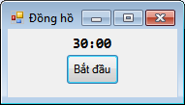
Bài 1. Thiết kế form có giao diện thực hiện đếm ngược thời gian:
Bài 2. Thiết kế form main có menustrip, gắn tất cả bài tập trong tuần này và hiển thị các form khi chọn menu tương ứng.
